Roteiro Leo

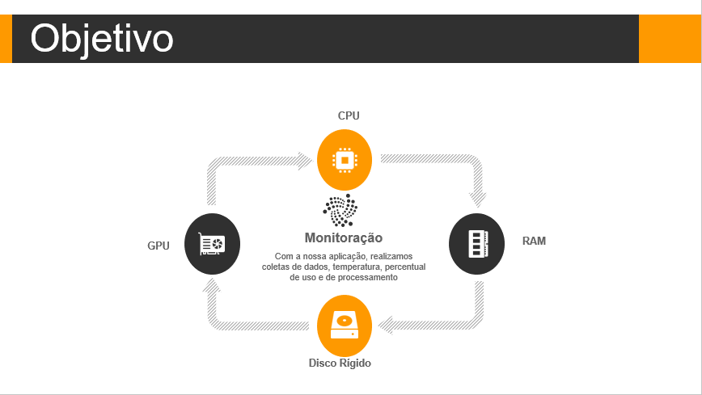

Bom, aqui eu irei falar um pouco sobre como trabalhamos e o nosso principal objetivo. Atraves da nossa aplicação, iremos fazer uma coleta de dados dos principais equipamentos que são utilizados durante a mineração, que são: CPU, GPU, DISCO RIGIDO E RAM. Após essa coleta iremos mandar todas as informações recolhidas para nossa base de dados, para que assim o usuário/cliente possa ver em tempo real o status de seus equipamentos, além de receber alertas caso esteja, por exemplo, com uma temperatura abaixo do esperado, como a GPU, que trabalha com temperatura.

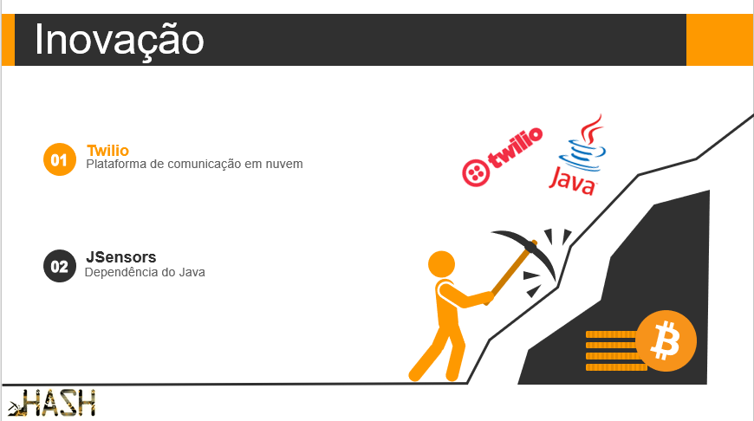

Para trabalharmos com uma solução inovadora, diferente do que costuma ter no mercado, utilizamos ferramentas como o JSENSORS, que se trata de uma dependência do Java, onde coleta dados da temperatura, especificamente da GPU, assim gerando alertas específicos e mais detalhados nas informações que apresentam-se na dashboard, além de ser em tempo real.

Além, dessa ferramenta em nossa aplicação, também temos o Twilio que se trata de uma plataforma em nuvem, que nos permite mandar sms para o celular do cliente/usuário, assim, consegue mandar os alertas gerados diretamente para ele, trazendo facilidade em saber o status de seus equipamentos.

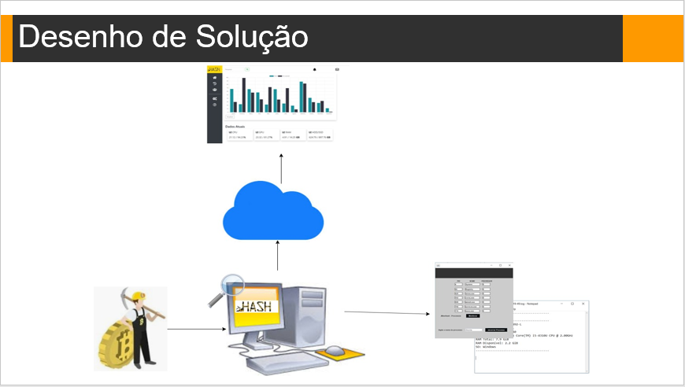

Uma das ferramentas que nos ajudou no desenvolvimento da aplicação foi o Desenho de solução, pois, através dele conseguimos visualizar toda aplicação funcionando de forma macro.

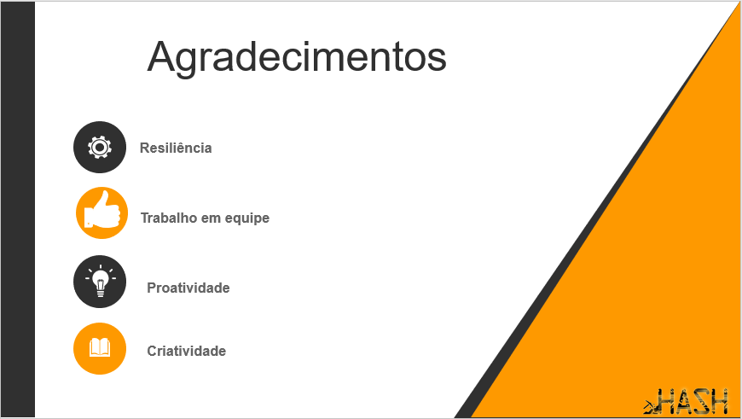

Durante esse segundo semestre, aprendemos muito, em diversas, áreas, foi uma fase nova para todas, com trabalho e estudo, uma nova rotina, tudo novo. Conseguimos chegar, até aqui, não sozinhos, pois recebemos auxilio de todas as partes. Gostariamos de agradecer a presença de todos, hoje, por estarem nos vendo caminhar essa nova trajetória, as pessoas que conhecemos nessa nova etapa, que nos ajudaram, nossos gestores... colegas de trabalho. Mas, principalmente, aqueles que desde o primeiro momento nos ajudaram, nos apoiaram, nos ensiram e nos insipiraram.

Nossos professores, que nos ajudaram tanto a passar todos os obstáculos, para chegar até aqui, com orgulho de nós mesmos, nos tornando mais resilientes, Proativos, criativos e para saber lidar com todos os tipos de situação, desde uma briga em trabalhos, a falar com um gestor, muito obrigado!